
ПРИМЕНЕНИЕ ГУМАТОВ НА ПОСАДКАХ КАПУСТЫ БЕЛОКОЧАННОЙ ПРОТИВ СОСУДИСТОГО БАКТЕРИОЗА
В УСЛОВИЯХ КРАСНОЯРСКОГО КРАЯ В 2017 ГОДУ

Цель опыта: оценить эффективность гуматов против сосудистого бактериоза капусты белокочанной. Выявить инсектицидные свойства препаратов относительно капустных мух, одной из причин поражаемости культуры заболеванием.
Объекты и условия опыта: Исследования проводились на посадках капусты белокочанной сорта Ленокс в ООО «Возрождение» Березовского района Красноярского края в течение вегетационного периода 2017 года.
Летний период 2017 года был теплым. Наблюдались периоды выноса холодного воздуха во второй декаде мая, в первой декаде июня и в третьей декаде августа. В июне установилась жаркая (до 26 – 28⁰С) и сухая погода. В первой декаде июля прошел град. Лето закончилось в третьей декаде августа, что на 2-3 недели раньше обычного, а во второй декаде сентября наблюдалось установление временного снежного покрова.
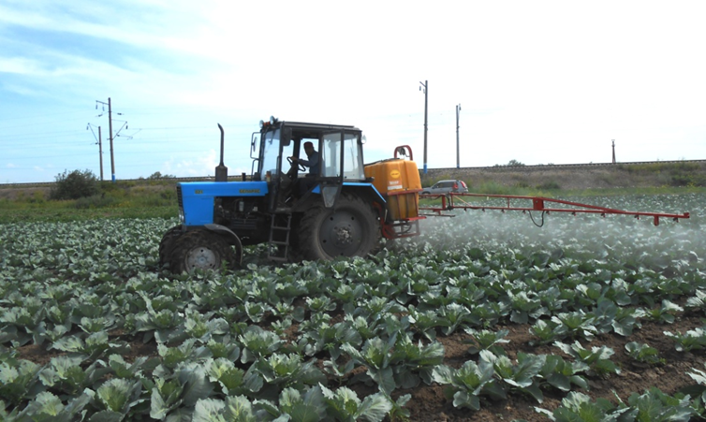
Рис. 1. Обработка посадок капусты белокочанной гуматами в соответствие со схемой опыта
(ООО «Возрождение», Березовский район,
Красноярский край, июль 2017г.)
В работе использовали гумат «Гумэль Люкс F4», являющегося альтернативой химическим протравителям типа Дивиденд. Препарат сочетает свойства фитофунгицида и инсектицида, мощного адаптогена, повышающего морозоустойчивость с.-х. культур, а также стимулятора роста и развития растений. Гумат «Здоровый урожай», имеющий в своем составе 85-87% гуминовых кислот и дополнительно обогащённый макро- и микроэлементами. Посадки капусты опрыскивали: во второй декаде июля, в третьей декаде июля, во второй декаде августа (Рис.1).
Схема опыта:
№ | Варианты опыта | Норма расхода | Время применения
1 | Контроль (обработки гуматами не проводились) | - | -
2 | Гумат «Гумэль Люкс F4» | 0,5 л/га | Завязывание кочанов (2д. июля)
2 | Гумат «Гумэль Люкс F4» | 0,5 л/га | Завязывание кочанов (3д. июля)
2 | Гумат «Гумэль Люкс F4» | 0,5 л/га | Налив кочана (2д. августа)
3 | Гумат «Гумэль Люкс F4» | 0,7 л/га | Завязывание кочанов (2д. июля)
3 | Гумат «Гумэль Люкс F4» | 0,7 л/га | Завязывание кочанов (3д. июля)
3 | Гумат «Гумэль Люкс F4» | 0,7 л/га | Налив кочана (2д. августа)
4 | Гумат «Здоровый урожай» | 0,5 л/га | Завязывание кочанов (2д. июля)
4 | Гумат «Здоровый урожай» | 0,5 л/га | Завязывание кочанов (3д. июля)
4 | Гумат «Здоровый урожай» | 0,5 л/га | Налив кочана (2д. августа)
5 | Гумат «Здоровый урожай» | 0,7 л/га | Завязывание кочанов (2д. июля)
5 | Гумат «Здоровый урожай» | 0,7 л/га | Завязывание кочанов (3д. июля)
5 | Гумат «Здоровый урожай» | 0,7 л/га | Налив кочана (2д. августа)
Результаты опыта: На посадках капусты в пригороде Красноярска в 2017 году отмечалось развитие двух поколений весенней и одной генерации летней капустных мух. Фенология их развития представлена в таблице 1.
Таблица 1.
Фенология развития капустных мух и сосудистого бактериоза
на посадках капусты белокочанной
(ООО «Возрождение», Березовский район, Красноярский край, 2017г.)
Весенняя капустная муха |  |  | Летняя капустная муха |  |  | Сосудистый бактериоз
Фаза  развития | 2017 год | Среднемноголет. даты | Фаза  развития | 2017 год | Средне-многолет. даты | Фаза развития | 2017 год | Средне-многолет. даты
1.Лет мух перезим.  поколения | ΙΙд. 05 -ΙΙд. 06 | ΙΙΙд. 05 -ΙΙΙд. 06 | 1.Лет мух перезим. поколения | ΙΙΙд. 06 -ΙΙΙд.07 | Ιд. 06 –  ΙΙд. 06 | 1.Проявление | ΙΙд. 07 | ΙΙΙд. 07
2.Отрождение личинок  1 поколения | ΙΙΙд.05-ΙΙΙд. 06 | ΙΙд. 06 -ΙΙΙд. 06 | 2.Отрождение личинок  1 поколения | Ιд. 07 -ΙΙΙд. 07 | ΙΙΙд. 06 –  ΙΙд. 07
3. Окукли-  вание | ΙΙд. 06-ΙΙд. 07 | ΙΙΙд. 06 -Ιд. 07 | 3. Окукли-вание | Ιд. 08
4. Лет мух  1 поколения | Ιд. 07-ΙΙΙд. 07 | Ιд. 07 -ΙΙΙд. 07
5. Отрождение личинок 2 поколения | ΙΙд. 07-ΙΙд. 08 | ΙΙд. 07 -Ιд. 08

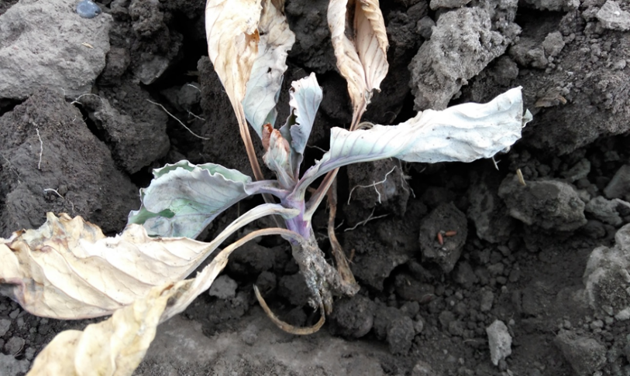 | 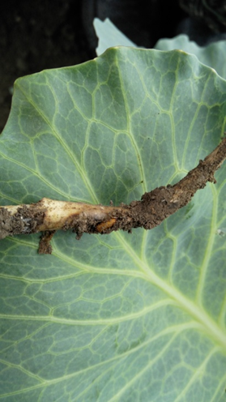
Рис.2. Растения капусты белокочанной,
поврежденные капустными мухами
(ООО «Возрождение», Березовский район,
Красноярский край, июль 2017г.)
Вылет весенней капустной мухи начался во второй декаде мая, что на декаду раньше обычного, и продолжался всю первую половину июня. Массовый характер фенофаза имела в первой – второй декадах месяца. Отрождение личинок первого поколения стало отмечаться в третьей декаде мая. Это также на две декады раньше среднемноголетних сроков. В течение всего июня личинки повреждали растения капусты, находившиеся в фазе мутовки листьев (Рис.2). Лет мух первого поколения проходил как обычно в июле с максимальной интенсивностью в первой-второй декадах месяца. Во второй декаде июля в фазу завязывания кочанов началась вредоносность личинок второго поколения, которая продолжалась в августе.
Летняя капустная муха полетела в третьей декаде июня. Фаза продолжалась весь июль. В первой же декаде июля на посадках капусты, находившейся в фазе завязывания кочанов, стали появляться первые личинки вредителя. Их вредоносность продолжалась еще всю первую половину августа, пик численности и вредоносности наблюдался во второй-третьей декадах месяца.
Известно, что одной из причин поражения капусты сосудистым бактериозом является слабая устойчивость сортов культуры повреждению капустными мухами. Бактериальная инфекция попадает в растение через места проникновения личинок. Во время вегетации болезнь с больных растений на здоровые переносится, в том числе капустными мухами. В 2017 году заболевание на культуре проявилось во второй декаде июля в фазу завязывания кочанов. Это на декаду раньше обычного (Рис.3).
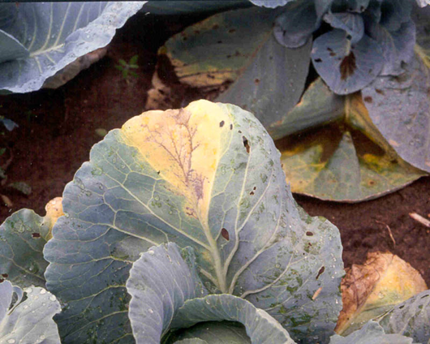
Рис. 3. Проявление сосудистого бактериоза на посадках капусты белокочанной
(ООО «Возрождение», Березовский район, Красноярский край, 2017г.)

Обработка гуматами посадок капусты в фазу розетки листьев во второй декаде июля оказала наибольший биологический эффект относительно подавления развития личинок капустных мух (таблица 2).
Таблица 2.
Биологическая эффективность гуматов против личинок капустных мух
(ООО «Возрождение», Березовский район, Красноярский край, 2017г.)
№  п/п | Варианты опыта | Биологическая эффективность, %
№  п/п | Варианты опыта | 1-ая  обработка | 2-ая  обработка | 3-яя  обработка
1 | Контроль (без обработки) | - | - | -
2 | Гумат «Гумэль Люкс» (0,5 л/га) F4 | 81,48 | 75,00 | 60,00
3 | Гумат «Гумэль Люкс» (0,7 л/га) F4 | 51,85 | - | -
4 | Гумат «Здоровый урожай» (0,5 л/га) | 77,78 | 69,12 | -
5 | Гумат «Здоровый урожай» (0,7 л/га) | 66,67 | - | -

Гумат «Гумэль Люкс» F4 за счет наличия в своем составе инсектицидного компонента проявил эффективность против фитофага на уровне 50-80%. Наименьшая норма расхода препарата – 0,5 л/га была более агрессивной к личинкам вредителя, биологический эффект составил 81,48%. Это наилучший результат из всех вариантов опыта. При повторной обработке посадок культуры в третьей декаде июля и последующей – в первой декаде августа препарат продолжал подавлять численность вредителя.
Гумат «Здоровый урожай», не имея в своем составе инсектицидного компонента, повысил устойчивость растений капусты к фитофагу до 60-70%. При этом, наибольший биологический эффект обнаружила минимальная норма расхода препарата (0,5 л/га), который составил 77,78%. При повторном применение препарата в третьей декаде июля эффективное воздействие сохранилось на уровне 69,12%.
Применение гуматов на посадках капусты белокочанной в фазу розетки листьев культуры во второй декаде июля сдержало развитие проявившегося сосудистого бактериоза. При этом биологический эффект составил 45,95% (таблица 3). Это наилучший результат, показанный гуматом «Здоровый урожай». Биологическая эффективность в случае обработки культуры препаратом (0,5 л/га) составила 98,33%, а с нормой расхода 0,7 л/га – 76,67%.
Таблица 3.
Биологическая эффективность гуматов против сосудистого бактериоза
(ООО «Возрождение», Березовский район, Красноярский край, 2017г.)
№  п/п | Варианты опыта | Биологическая эффективность, %
№  п/п | Варианты опыта | 1-ая  обработка | 2-ая  обработка | 3-яя  обработка
1 | Контроль (без обработки) | - | - | -
2 | Гумат «Гумэль Люкс» (0,5 л/га) F4 | 45,95 | 98,33 | 53,58
3 | Гумат «Гумэль Люкс» (0,7 л/га) F4 | 45,95 | 76,67 | 32,50
4 | Гумат «Здоровый урожай» (0,5 л/га) | 45,95 | 28,33 | 40,00
5 | Гумат «Здоровый урожай» (0,7 л/га) | 45,95 | 18,33 | 20,00

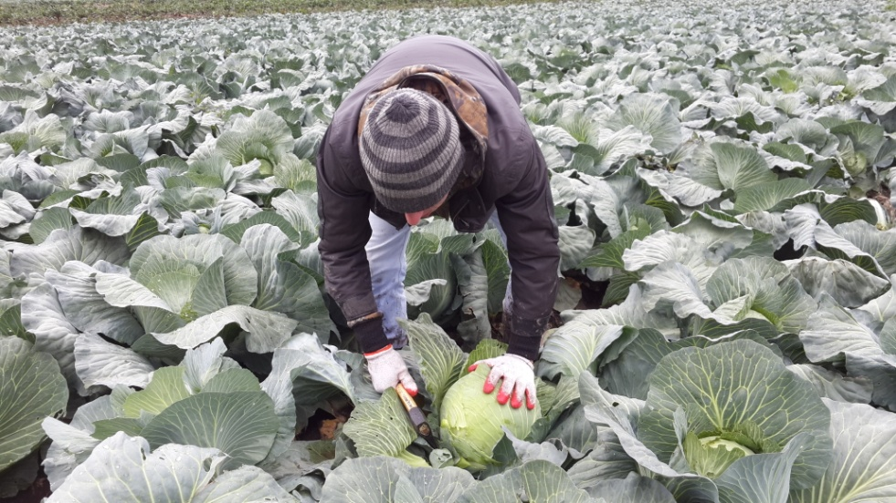
Рис. 4. Специалист филиала ФГБУ «Россельхозцентр» по Красноярскому краю проводит учет урожайности капусты белокочанной на делянках опыта (ООО «Возрождение», Березовский район, Красноярский край, сентябрь 2017г.)
В конечном итоге при выращивании капусты белокочанной без гуматных обработок в течение вегетации удалось получить урожай культуры на уровне 51,11 т/га (Рис.4, таблица 4). Трехкратные обработки посадок капусты гуматом «Гумэль Люкс» F4 с нормой расхода 0,5 л/га повысили контрольную урожайность до 75,32 т/га, а с нормой 0,7 л/га – до 68,07 т/га. Прибавка дополнительной продукции составила 47,4 и 33,2% соответственно. Использование гумата «Здоровый урожай» позволило получить урожайность 73,36 т/га при норме расхода 0,5 л/га и 63,96 т/га – при норме 0,7 л/га. Прибавка урожая составила 43,5 и 20,1%.
Таблица 4.
Влияние гуматов на урожайность капусты белокочанной
(ООО «Возрождение», Березовский район, Красноярский край, 2017г.)
№  п/п | Варианты опыта | Урожайность, т/га | Прибавка
№  п/п | Варианты опыта | Урожайность, т/га | ц/га | %
1 | Контроль (без обработки) | 51,11 | - | -
2 | Гумат «Гумэль Люкс» (0,5 л/га) F4 | 75,32 | 24,21 | 47,4
3 | Гумат «Гумэль Люкс» (0,7 л/га) F4 | 68,07 | 16,96 | 33,2
4 | Гумат «Здоровый урожай» (0,5 л/га) | 73,36 | 22,25 | 43,5
5 | Гумат «Здоровый урожай» (0,7 л/га) | 63,96 | 12,85 | 20,1

ВЫВОДЫ:
1. Лет весенней капустной мухи перезимовавшего поколения в условиях пригорода Красноярска преимущественно происходит в 1-ой половине июня, а во 2-ой – отрождение личинок. Лет имаго 1 генерации наблюдается в 1-ой половине июля, а во 2-ой – начинается вредоносность личинок 2 поколения. Это совпадает с массовым отрождением на капусте личинок летней капустной мухи и проявлением сосудистого бактериоза.
2. Обработка гуматами посадок капусты белокочанной в фазу розетки листьев во второй декаде июля имело наибольший биологический эффект против личинок капустных мух за счет (ростостимулирующих свойств, особенно при применении гумата «Здоровый урожай» и наличия инсектицидного компонента в составе гумата «Гумэль Люкс F4». Биологическая эффективность «Гумэль Люкса F4» (0,5 л/га) составила 81,48%, а «Здорового урожая» - 77,78%.
3. Гуматы ограничивая численность капустных мух на посадках капусты, сдерживали развитие сосудистого бактериоза. После 1-ой обработки культуры в фазу розетки листьев во 2 декаде июля биологическая эффективность гуматов составляла 45,95%. При повторной – в фазу завязывания кочанов в 3-ей декаде июля целесообразно применение гумата «Гумэль Люкс F4», биологический эффект которого при норме применения 0,5 л/га равен 98,33%, а при норме 0,7 л/га – 76,67%.
4. Трехкратное применение препарата «Гумэль Люкс F4» с нормой расхода 0,5 л/га способствовало формированию урожайности культуры на уровне 75,32 т/га, что дало самую высокую прибавку урожая на опыте – 24,21 т/га (47,4%). Использование гумата «Здоровый урожай» (0,5 л/га) позволило получить 73,36 т/га (43,5%), что чуть ниже предыдущего варианта.
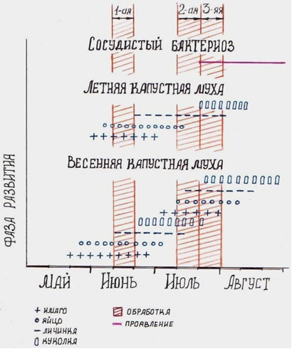
Рис. 5. Применение гуматов на посадках капусты белокочанной в период вегетации культуры

5. На основании фенологических данных развития капустных мух на посадках капусты в пригороде Красноярска, а также результатов испытания гуматов на культуре рекомендуем следующую схему их применения (Рис.5):
1-ая обработка – в фазу формирования розетки листьев (2 декада июня) проводится с целью повышения устойчивости растений к повреждениям личинками весенней капустной мухи 1 поколения;
2-ая обработка – в фазу розетки листьев (2 декада июля) и 3-яя обработка – в фазу завязывания кочанов (в 3 декаде июля) повышают устойчивость растений к повреждениям личинками летней капустной мухи и личинками весенней капустной мухи 2 поколения, а также поражению сосудистым бактериозом.

